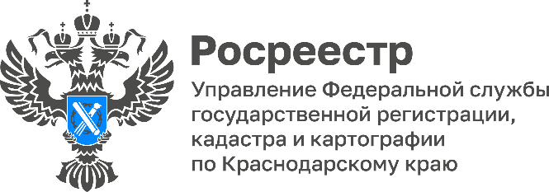

12.09.2022

Оцифровка документов позволяет оперативно предоставлять сведения из ЕГРН и оказывать государственные услуги Росреестра
За 8 месяцев 2022 года в Краснодарском крае в электронный формат переведено уже более 195,177 тысяч реестровых дел, что составляет 56 % от запланированного планом-графиком объёма документов, подлежащих оцифровке в отчетном периоде текущего года, и 75 % от общего количества реестровых дел на бумажных носителях. Всего в 2022 году в крае планируется оцифровать свыше 349,158 тысяч дел, находящихся на архивном хранении.
Оцифровка документов позволяет оперативно оказывать услуги по предоставлению сведений, а также учетно-регистрационные действия, независимо от региона, в котором расположены объекты недвижимости.
«Создание электронных архивов способствует оперативному поиску документов, запрашиваемых в рамках межведомственного взаимодействия при оказании государственных услуг в учетно-регистрационной сфере», – рассказал директор филиала Кадастровой палаты Краснодарского края Иван Сулим.
Формирование цифрового архива всфере государственного кадастрового учета и государственной регистрации прав предусмотрено государственной программой «Национальная система пространственных данных», которая является одним изприоритетных направлений деятельности Росреестра.
«Выполнение работ по сканированию дел правоустанавливающих документов и кадастровых дел является одной из составляющих по наполнению ЕГРН полными и точными сведениями», – обозначил руководитель Управления Росреестра по Краснодарскому краю Александр Долгов.

Пресс-служба Управления Росреестра по Краснодарскому краю
(861) 279-18-70

Cайт Росреестра: https://rosreestr.gov.ru/
pressa@frskuban.ru https://t.me/rosreestr_kuban

https://vk.com/rosreestr_ru https://rosreestr.gov.ru

